移动式钢制容器除锈机器人
作 者：田中源 张彦囡 王爱华 梁 馨 李家雯
指导教师：魏军英 王智伟
所在学校：山东科技大学 获奖等次：一等奖
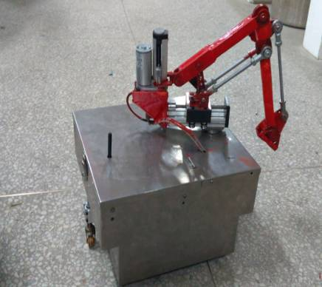
作品简介：各种化工容器、船舶船体等长时间在高盐分、高腐蚀和高压及潮湿状态下工作，极易产生锈蚀等各种缺陷导致材料失效，严重威胁船舶及化工容器的安全运行。移动式钢制容器除锈机器人可代替人工实现钢制容器表面除锈、喷漆等表面维护作业，从而减轻人力劳动强度、改善工作环境，提高大型容器表面维护工作的安全性。
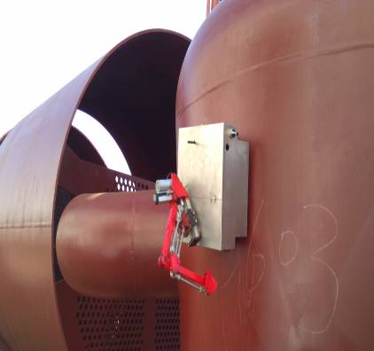
科学性：移动式钢制容器除锈机器人将机器人技术、数控技术、通讯技术、表面处理技术融为一体，采用磁吸附原理，实现机器人在钢制容器壁面的移动从而进行除锈等表面处理自动作业。
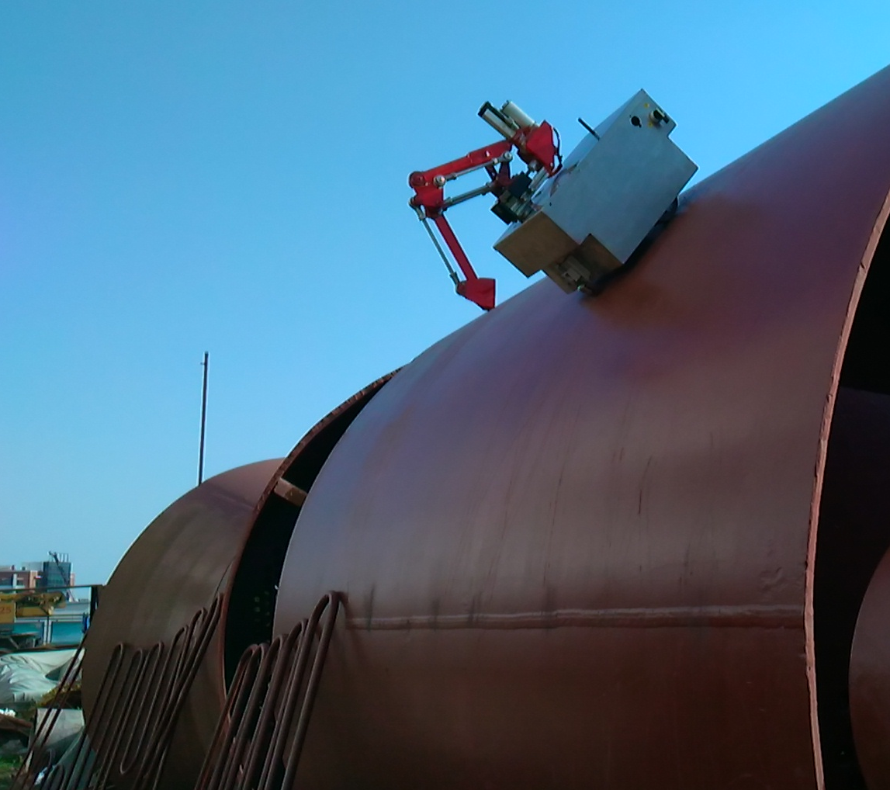
创新性：基于永磁吸附原理的轮式驱动装置，使壁面除锈机器人安全可靠的吸附在钢制容器表面；机械手采用平行四杆机构组成，扩大工作空间，夹持端能夹取多种工具，可完成钢制壁面的除锈等容器表面维护工作。
实用性：移动式钢制容器除锈机器人的设计解决了钢制容器壁面除锈的问题，提高了表面维护工作的可靠性和稳定性，为钢制容器壁面的表面维护及检测等工作提供了新思路和方法。

